Информация о реализации
образовательного проекта «Культурная суббота» МОУ СОШ им. И.И. Пушанина с. Пушанина Белинского района Пензенской области
июль 2025 г.

№ п/п | Муниципалитет | Дата проведения выездного мероприятия | Место проведения выездного мероприятия, тема мероприятия | Образовательная организация | Количество учащихся, посетивших мероприятие по Пушкинской карте | Целевая аудитория, количество участников
1. | с. Лермонтово Белинский район  Пензенской области | 08.07.2025 г. | Музей-заповедник «Тарханы»  Мастер-класс по плетению венков «Ромашки нежный лепесток» | МОУ СОШ им И. И. Пушанина с. Пушанина | - | 1-6 кл.  20 ч.
2. | с. Лермонтово Белинский район  Пензенской области | 12.07.2025 г. | Музей-заповедник «Тарханы»  54-й Всероссийский Лермонтовский праздник | МОУ СОШ им И. И. Пушанина с. Пушанина | - | 1-11 кл.  55 ч.
3. | г. Пенза | 05.07.2025 г. | г. Пенза  Пензенский зоопарк | МОУ СОШ им И. И. Пушанина с. Пушанина | - | 1-6 кл.  20 ч.

№ п/п | Класс | Мероприятие | Ссылка
1 | 1-6 классы | Музей-заповедник «Тарханы»  Мастер-класс по плетению венков «Ромашки нежный лепесток»  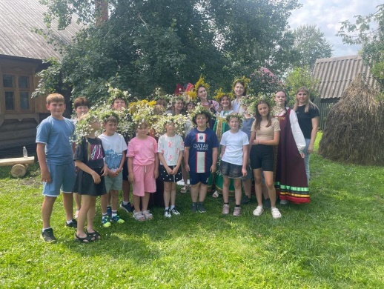  Сегодня, 8 июля, в России отмечается всеми любимый, очень душевный и радостный праздник - День семьи, любви и верности. Праздник совсем еще молодой в нашей стране, но такой нужный! Он уходит корнями в народные традиции и предания о святых Петре и Февронии Муромских, является символом крепких семейных уз, преданности и бескорыстной любви. Семья в жизни человека занимает очень большое место. Там, где семья, там любовь и верность. А значит, счастье!  В этот день обучающиеся нашей школы приняли участие в праздничной интерактивной программе, организованной музеем-заповедником «Тарханы».  Организаторы рассказали об истории возникновения праздника и провели для школьников интересную викторину с призами, где участники вспомнили пословицы о семейной жизни.  Ребята с большим удовольствием посетили мастер-класс по плетению венков «Ромашки нежный лепесток». Именно этот нежный полевой цветок является символом Дня семьи, любви и верности, символизирующий чистоту отношений и любовь.  На территории музея была организована фотозона «Молодец в кафтане, девка в сарафане», где каждый желающий смог сделать фото на память в народных костюмах. | https://bel-pushanino.penzschool.ru/news-svc/item?id=985372&lang=ru&type=news&site_type=school
2 | 1-11  класс | Музей-заповедник «Тарханы»  54-й Всероссийский Лермонтовский праздник  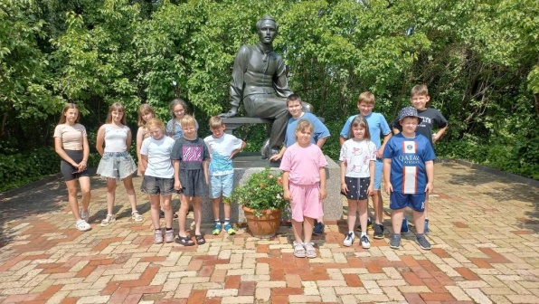  В рамках регионального проекта "Культурная суббота" педагоги и учащиеся Пушанинской школы посетили музей-заповедник "Тарханы", где состоялся 54-й Всероссийский Лермонтовский праздник.  В этот день для гостей были организованы тематические площадки, мастер-классы, фотозоны, на главной сцене показана праздничная программа.  В Зеленом театре состоялось награждение победителей и призеров Областного фестиваля театрального творчества "Сурская весна – 2025" и Муниципального этапа конкурса чтецов "Живая классика". Почетную грамоту и памятные подарки получил театральный коллектив нашей школы.  Встреча со знаменитыми людьми, прогулка по заповедной территории, удивительной красоты пейзажи наполнили каждого положительными эмоциями. | https://bel-pushanino.penzschool.ru/news-svc/item?id=986840&lang=ru&type=news&site_type=school
3 | 1-6 классы | г. Пенза  Пензенский зоопарк  В рамках проекта "Культурная суббота" ученики 1 и 3 классов посетили Пензенский зоопарк. Экскурсовод рассказала детям о возникновении зоопарка, животных, которые находятся в нём. Ребята остались довольные поездкой. | https://vk.com/wall-96550653_3142

